摘要
2014年「糧食安全政策夥伴（PPFS）」會議於2月21日至23日在中國大陸浙江寧波召開，本次會議包括「政府與企業糧食安全與貿易對話會議」及「PPFS第一次管理委員會」，我國由行政院農業委員會許處長桂森率團，偕同農委會農糧署黃副組長昭興、利統股份有限公司張董事長天鴻、中華榖類食品工業技術研究所盧所長訓，及農委會國際處徐技士步雲參加。
2月21日舉辦「政府與企業糧食安全與貿易對話會議」，由中國大陸國家糧食局曾麗瑛副局長主持開幕式，針對「市場如何在資源配置時扮演更具決定性的角色以及政府如何確保糧食安全」、「供應鏈管理上如何降低糧食損失及浪費」及「對於糧食品質安全管理及標準化應如何推動區域合作」三大主題，邀請來自11個經濟體之28位講者進行專題演講。
2月22日會方配合「政府與企業糧食安全與貿易對話會議」主題安排專業參訪，參訪地點包括舟山糧食港口、寧波市鄞州糧食儲備庫，以及寧波市庄橋糧油批發市場。
2月23日舉行「PPFS第一次管理委員會」，由中國大陸國家糧食局政策法規司韓繼志副司長擔任主席，副主席為印尼農業部糧食安全署Achmad Suryana署長、菲律賓農業部Orlan A Calayag次長及APEC企業諮詢委員會（ABAC）代表Ms. Anna Buduls，檢視2013年PPFS執行成果及2014年PPFS主題、重點工作及PPFS 2013年成果、2013至2014年工作計畫，以及促進私部門參與糧食安全之商業模式。
我團於「政府與企業糧食安全與貿易對話會議」中報告我國倡議之「強化公私部門夥伴關係降低供應鏈之糧食損失」多年期計畫之第一年成果，本案為APEC通過之第1個農業多年期計畫，美國、澳洲、泰國、中國大陸等APEC會員對我國倡議及執行情形表示肯定，咸認本計畫成果將有效提升亞太地區糧食安全。

目次
- 前言………………………………………………… 4
- 會議議程…………………………………………… 5
- 會議內容…………………………………………… 7
- 心得與建議…………………………………………23
- 會議剪影……………………………………………26
- 附錄…………………………………………………31

- 前言
本（2014）年APEC主辦國為中國大陸，年度會議主題訂為「攜手亞太，共創未來（Shaping the Future through Asia-Pacific Partnership）」，其三大優先領域為：「促進區域經濟整合（Advancing Regional Economic Integration）」、「推動創新發展、經濟改革及成長（Promoting Innovative Development, Economic Reform and Growth）」及「加強全面連結及基礎建設發展（Strengthening Comprehensive Connectivity and Infrastructure Development）」，將著重於亞太區域經濟整合之促進，並以此為主軸在各領域推動能力建構計畫。
APEC糧食安全政策夥伴（PPFS，Policy Partnership on Food Security）於2011年成立，於2013年起開始推動其下「盤點及朝向2020年糧食安全」、「永續農漁業發展」、「促進投資以及基礎建設發展」及「增進貿易及市場」四工作小組之運作（工作小組分工詳如附件1），預計於2020年建構APEC糧食安全體系。
APEC第1次資深官員會議（SOM1）於2月15日至28日在中國大陸浙江省寧波市舉行，其中「糧食安全政策夥伴」會議於2月21日至23日舉行。PPFS年度主題為「加強糧食安全夥伴關係（Strengthen Partnership for Food Security）」，本次PPFS會議包括「政府與企業糧食安全與貿易對話會議」及「PPFS第一次管理委員會」。
為於會中報告我國「強化公私夥伴關係降低供應鏈糧食損失」多年期計畫進展及未來推動規劃，並透過參與會議瞭解本年9月17日至18日在北京舉行之「APEC第3屆糧食安全部長會議」，及響應PPFS積極邀請私部門參與之政策，此次我國由行政院農業委員會國際處許處長桂森率團出席上述會議，除農委會農糧署黃副組長昭興及國際處徐技士步雲，特邀請利統股份有限公司張董事長天鴻及中華榖類食品工業技術研究所盧所長訓共同出席，期與各會員代表進行交流。
- 會議議程
【2月21日】政府企業糧食安全與貿易對話會議（研討會）
09：00-10：00 開幕
10：00-10：30 茶敘
10：30-12：30 主題一、市場如何在資源配置時扮演更具決定性
的角色以及政府如何確保糧食安全
12：30-13：30 工作午餐
14：30-16：15 主題二、供應鏈管理上如何降低糧食損失及浪費
16：15-16：30 茶敘
16：30-18：30 主題三、如何推動糧食品質安全管理及標準化區
域合作、其他議題
18：30-20：00 歡迎晚宴
【2月22日】政府企業糧食安全與貿易對話會議（專業參訪）
08：45-09：00 乘車
09：00-12：30 參觀舟山糧食港口
12：30-13：30 工作午餐
13：30-15：30 參觀寧波市鄞州糧食儲備庫
15：30-17：00 參觀寧波市庄橋糧油批發市場
【2月23日】糧食安全政策夥伴第1次管理委員會議
09：00-10：30 開會
審議會議議程
2013糧食安全政策夥伴進度報告
2014糧食安全政策夥伴主題、重點及工作報告
10：30-11：00 茶敘
11：00-12：30 各工作小組工作進度報告
12：30-13：30 工作午餐
14：30-15：30 各工作小組工作進度報告
15：30-16：00 茶敘
16：00-18：00 研商促進私部門參與糧食安全之商業模 式
其他事項
會議結論
散會

- 會議內容
【政府企業糧食安全與貿易對話會議】
會議地點為浙江寧波香格里拉大酒店，共計18個經濟體與會，包括：我國、澳洲、加拿大、智利、中國大陸、香港、印尼、日本、韓國、墨西哥、紐西蘭、新幾內亞、祕魯、菲律賓、俄羅斯、新加坡、泰國、美國，APEC企業諮詢委員會（ABAC）亦派代表與會。
- 開幕式
研討會由2月21日上午9時開始，由本年APEC主辦國中國大陸國家糧食局任正曉局長致詞，強調應加強糧食安全政策及糧食供應鏈管理之溝通與合作、透過創造公平貿易環境鼓勵私部門之參與、提供農民及中小企業所需相關技術資訊，以強化加深亞太地區之夥伴關係。
會議計來自我國、中國大陸、香港、印尼、俄羅斯、菲律賓、日本、美國、新加坡、加拿大、泰國、紐西蘭等12個經濟體之28位講者進行專題演講（會議議程詳如附件2）。
- 主題一、市場如何在資源配置時扮演更具決定性的角色以及政府如何確保糧食安全
  - 加強夥伴關係保障糧食安全：由中國糧食局曾麗瑛副局長簡報，提出「支持農戶科學儲糧」、「健全糧食市場體系」、「加強糧食產銷區域合作」、「發展糧食現代化物流服務」、「確實發展科技與人才作用」、「大力宣傳糧食儲備」等方針，以加強公私部門夥伴關係，確保糧食安全。
  - 策略性公私部門合作確保糧食安全：由印尼工商理事會糧食安全常委會副主席Mr. Harjanto Hanawi簡報，說明印尼策略性農產品（稻米、棕櫚油、可可、馬鈴薯、玉米、大豆、乳品、咖啡等）與私人企業之合作模式。
  - 吸引農業投資以保障全球糧食安全：由俄羅斯糧食生產者協會主席暨俄羅斯PPFS代表Mr. Pavel Skurikhin簡報，說明俄羅斯在土壤肥力、乾淨水源及可耕地面積等方面擁有相對較多之資源，為因應人口急速成長及氣候變遷造成糧食產量供不應求的情形，呼籲應檢視農業架構及政府支援，以持續供應充足之糧食。
  - 政府在糧食安全上扮演之角色：由菲律賓國家糧食署署長暨2014年PPFS副主席Mr. Orlan Calayag簡報，說明菲律賓所面臨之糧食安全問題主要包括1)位於地震帶，地震及火山爆發頻繁、2)颱風影響甚鉅及3)糧食需求隨人口增加而上升。菲律賓政府為因應上述問題，實施包括確保產期供水質量、以高產量種子或抗耐性品種生產、改善生產及採後處理技術、促進貿易便捷化、維持農產品市場價格、進行儲糧等。並呼籲APEC會員應對天災造成之損害進行賠償，以及加強會員間技術合作。
  - 全球價值鏈及糧食安全：由日本農林水產省統計司司長暨PPFS「盤點及朝向2020年糧食安全」工作小組共同主席Mr. Masaki Sakai簡報，說明PPFS 2013年版「朝向2020年糧食安全路徑圖」之背景及目標、農產品及食品產業在全球價值鏈之潛力及重要性等，呼籲APEC會員體間應進行相關經驗分享、找出發展農產食品全球價值鏈的關鍵要素（產量、基礎建設、制度化及企業環境等）。
  - 增加投資合作以強化全球糧食安全：由美國ADM亞太地區分公司總裁Mr. Ismael Roig簡報，簡介該公司生產的穀物用於食品、飼料、燃料及工業用料，並表示增加投資可突破基礎建設瓶頸，國際間合作可提升全球產量，藉此強化全球糧食安全。
  - 農業相關措施為價值鏈加值：由日本農業協會農業政策處職員Ms. Chihiro Nara簡報，以實例說明日本農業協會提高農民收益的相關措施，包括：1)生產方面－整合畸零農地、耕作技術支援及人力調度、農民能力建構。2)集散及加工方面－與企業合作、支持農企業加值、生產可再生能源。3)批發、零售及外銷方面－與企業合作、投資加工產業、推廣日本食品文化。
  - 美國農業永續生產及可靠的貿易機制－由美國大豆出口協會執行長Mr. Jim Sutter簡報，說明美國大豆產量及品質穩定，憑藉著美國大豆之優質營養、交貨穩定及長期夥伴關係，美國大豆產業與全球70多個國家合作，且其出口大豆中超過75%供應給亞太地區，未來亦將可滿足此地區之糧食需求。
  - 深化亞太合作保障糧食安全：由新加坡益海嘉里投資有限公司穆彥魁董事長簡報，說明該公司與亞太地區國家之合作情形。
- 主題二、供應鏈管理上如何降低糧食損失及浪費
- 美國在促進全球糧食及營養安全之工作重點：由美國國務院Mr. David P. Bargueño簡報，說明美國在促進全球糧食及營養安全之工作重點
- 糧食損失與浪費之市場趨勢：由亞太農産品市場行銷協會(AFMA)執行董事Dr. Juejan Tangtermthong簡報，說明開發中國家與已開發國家糧食損失與浪費的原因不同，已開發國家現正宣導減少浪費運動，也透過產品包裝和添加保鮮劑等方式延長食用期，至於開發中國家，以中國為例，宴席是否越豐富越好值得省思。
- 加強交流合作推展全價值鏈：由中國中糧集團遲京濤副董事長簡報，說明中糧集團在中國糧油市場之重要地位，並躋身全球五大糧商，透過加強農民、相關企業和政府之交流合作推展全價值鏈，並積極與國際合作滿足國內消費需求，以保障國內糧油食品安全。
- 採後損失與食物浪費之研究：由加拿大PPFS代表Mr. Doug Forsyth簡報，說明減少糧食浪費相對來說即是增加供應，故針對生產和採收時方面進行相關研究並舉實例說明。
- 冷鏈基礎建設路徑圖：由日本日冷食品有限公司國際業務發展處資深經理Mr. Shinichi Takeshita簡報，說明冷鏈為食品供應鏈之關鍵環節，除可減少食品損失及浪費，亦可帶動食品產業發展，並表示應透過公私部門夥伴關係合作建置冷鏈。
- 加強糧食儲運技術交流合作促進糧食安全：由中國中儲糧公司許高峰副董事長簡報，說明提高技術和設備整體效能有效降低了糧食儲藏期間之損耗、大幅延緩儲糧品質的劣變，並應用規模化高氮低氧氣調害蟲防治技術，達到綠色儲糧而不會對環境或操作人員造成危害。並建議透過APEC PPFS建立儲糧技術之交流平台，定期分享新技術與成果。
- 打造全產業鏈國際糧油企業促進以亞太地區糧油安全：由中國聚龍集團楊學犟董事長簡報，該公司為中國大陸最早開始生產棕櫚油的企業之一，擁有完整的生產加工鏈，該公司並與棕櫚油主要生產國印尼之農民契作，也善盡企業責任（如辦學、修寺等）。並呼籲APEC會員降低貿易障礙，並請國際合作雙方政府協調避免雙重徵稅。
- 糧食企業轉型升級為確保糧食安全之關鍵：由湖南糧食集團謝文輝董事長簡報，湖南糧食集團為省營事業，肩負保障農民利益及穩定糧食供應與市場之責，為在市場佔有一席之地，轉型與升級為必要作為，打破傳統生產限制、克服社會經濟限制條件，並維持市場穩定，進而促進糧食安全。
- 加強夥伴關係共享食品產業價值：由上海華昌糧油有限公司糧書育董事長簡報，說明該公司營運情形。
- 主題三、如何推動糧食品質安全管理及標準化區域合作
- 加強標準與技術合作提升糧食品質及安全：由中國國家糧食局科學研究院杜政院長簡報，說明中國大陸糧食標準正逐漸與國際接軌、完善法規制度以加強對糧食安全之監管，並建立糧食安全監測制度掌握品質；另提到糧食安全問題包括真菌及重金屬汙染和雜質等。並建議加強亞太地區糧食標準與技術交流合作，分享彼此經驗。
- 促進糧食安全實質合作－「APEC糧食安全合作論壇：合作培訓網絡」：由美國商務部Ms. Renee Hancher簡報，說明APEC食品安全合作論壇（FSCF）夥伴訓練機構網絡（PTIN）之運作情形。
- 以永續發展角度看2020年之水產品需求：由香港太平洋恩里集團經理Ms. Jacqui Dixon簡報。
- 到底由誰決定食品安全：由泰國商會副主席Mr. Pornsil Patchrintanakul簡報。
- 中國之飼料生產與糧食安全：由中國牧工商集團總公司路复員總經理簡報，說明中國大陸飼料供需概況及飼料量用量對糧食需求的影響，並建議以保證糧食產量、發展節糧型畜牧業、進行動物營養研究工作、建立良好國際貿易管道及儲備系統，解決飼料糧面臨之問題。
- 貿易成長及技術進步時代下的全球糧食安全議題：由美國穀物協會北京辦公室主任Dr. Bryan Lohmar簡報，以玉米為例說明生產技術的發展，並提及相應政策卻往往較為落後，建議APEC可提供討論平台。
- 以私部門角度看食品安全之重要性：由日本味之素集團品質保證與對外科學處副總經理Dr. Masanori Kohmura簡報，說明目前日本食品公司面臨微生物及化學物質的問題，並介紹該公司對於品質保證及管控、供應鏈管理、消費者服務等方面的做法。
- 國際食品標準對區域合作之重要性：由APEC ABAC紐西蘭代表暨PPFS「增進貿易及市場」工作小組主席Mr. Anthony Nowell簡報，建議APEC FSCF與PPFS應加強合作，以發揮加成作用並避免工作重疊。
- 如何建構城市蔬菜安全保證體系：由首農集團首席經濟學者方健先生簡報，說明城市蔬菜供應相關因素及所面臨問題及建議採取之措施。
- 「APEC強化公私部門夥伴關係降低供應鏈之糧食損失」多年期計畫：由我團於會中報告該計畫去（2013）年8月在臺北舉行研討會之執行成果，並請各經濟體踴躍提供本計畫專家網絡名單，以建立聯繫網絡蒐集會員意見，同時說明我國將於糧食部長會議前在臺辦理「APEC糧食損失評估方法論研討會」，討論評估糧損方法論、降低糧損工具箱及資料庫等，邀請各經濟體積極參與該研習會及未來舉行之多年期降低糧損計畫研討會。
會議期間中國大陸、菲律賓、美方及澳洲代表均主動與我方討論未來舉辦研討會之內容與方向，讚許我國倡議之多年期計畫極具實用性，將有利區域糧食安全。
- 專業參訪
- 舟山糧食港口
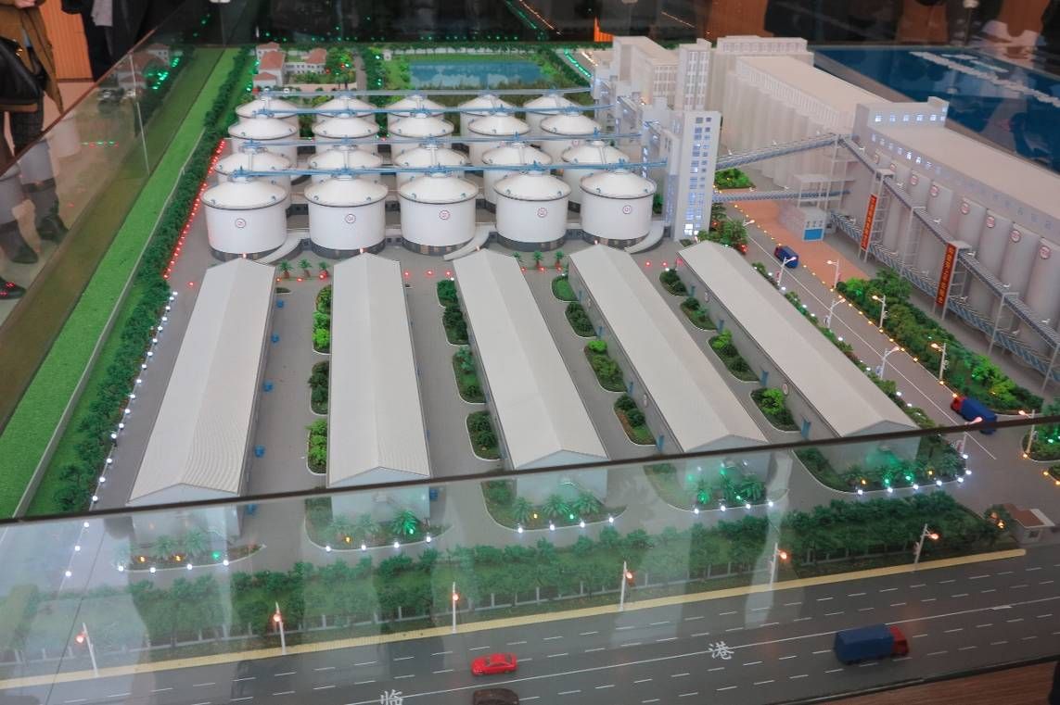
中國浙江省舟山儲備中轉庫隸屬於浙江省儲備糧管理有限公司，主要功能定位於省級儲備糧的儲存和糧食中轉。占地面積約20公頃，位於舟山國際糧油集散中心内，面臨大海，地理位置優越。庫區總倉容21萬公噸，包括10萬公噸的立筒庫、3萬公噸的平倉、8萬公噸的淺圓倉。配備有接收能力為每小時1,300公噸、發放能力為每小時300公噸的散糧粮接收和發放輸送線，散裝糧食可直接從船艙輸送到筒庫内，又可從筒庫輸送到碼頭裝船，目前5萬噸級運糧船實際卸船時間僅64小時，年平均中轉量約56萬噸，國際知名四大糧商B（中美國邦吉）、C（美國嘉吉）、D（法國路易達孚）都是其客戶。

- 寧波市鄞州糧食儲備庫
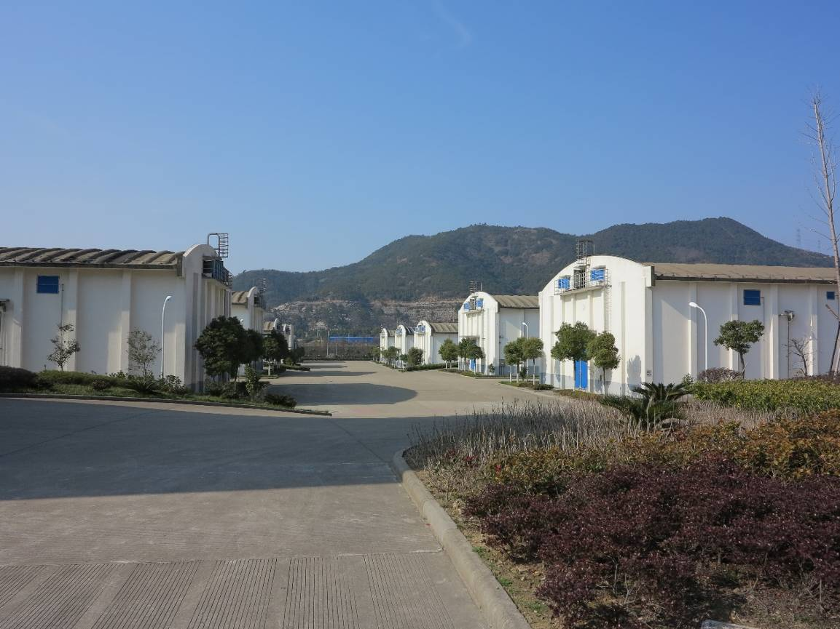
鄞州中心糧庫為低溫散裝平倉倉儲區，總倉容量為5萬噸，糧食日接收發運能力達到1,000噸以上，於2011年獲得中央儲備糧代儲資格。倉儲區除了糧倉外，並備有化驗室及設備庫。鄞州中心糧庫便利的交通條件、良好的規劃設計、齊全的設施設備以及嚴謹務實管理令人深刻印象。

- 寧波市庄橋糧油批發市場
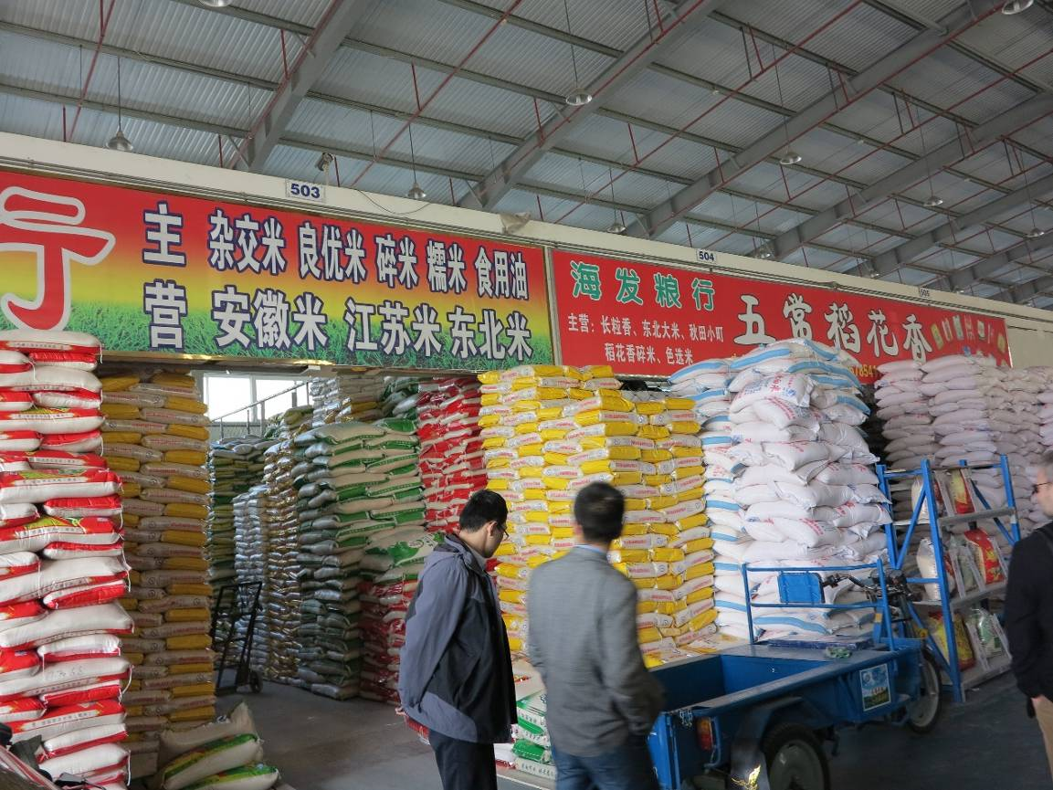
市場總面積51,116平方公尺，包括8個交易區、3個糧食倉儲區、1個商務辦公大樓和1個食用油罐區等，主要提供批發商與零售商交易平台，及糧食交易訊息，年交易成品糧可達50萬公噸。

【糧食安全政策夥伴第1次管理委員會議】
本會議於2月23日召開，由中國大陸國家糧食局政策法規司韓副司長繼志擔任主席，討論議題包括：「2013年PPFS成果」、「2014年PPFS主題及工作」（2013至2014年PPFS工作計畫），以及「促進私部門參與糧食安全之商業模式」（會議議程詳如附件3）。
（一）2013年PPFS成果
由2013年PPFS主席Mr. Achmad Suryana報告「2013年PPFS成果」，表示已向C-SOM報告年度成果，2013年重點成果包括：
- 管理委員會（Management Council）及工作小組（Working Groups）開始運作。
- 完成2013年版之「朝向2020年糧食安全路徑圖」。
- 持續研議「促進私部門參與糧食安全之商業模式」計畫，以強化私部門參與之意願（並由美方撰擬PPFS相關職權規定）。
- 各小組配合「盤點及朝向2020年糧食安全」之原則運作。
另針對2014年可持續推動事項，Mr. Achmad Suryana說明如下：
- 建議舉辦以私部門為主之PPFS會議，政府部門代表列席。
- 加強PPFS管理委員會與企業諮詢委員會（ABAC）溝通，包括PPFS會議主題、議程、地點（並請ABAC參與PPFS管理委員會代表）。
- 依實際需求修改PPFS職權規定，以提高私部門或企業參與之意願。
- 重新審視「朝向2020年糧食安全路徑圖」並依實際執行情形修改。
- 針對小農參與糧食供應鏈擬定實際具體之計畫。
- 每兩年召開一次糧食安全部長會議（第一屆於2010年在日本新潟、第二屆於2012年在俄羅斯喀山舉行）。
（二）2014年PPFS主題及工作
- 背景
APEC會員正面臨糧食安全挑戰和機會，相關議題日漸受到APEC會員重視。APEC會員因國情不同，所面臨的糧食安全議題各異，且會員自身優勢亦不盡相同。因一個會員體遭遇的問題可能影響或與其他會員的問題有關，要達到糧食安全目標需跨國研商。
PPFS於2011年在美國成立，旨在成為APEC會員因應糧食安全相關議題主要機制，是達到糧食安全的起步，由於各會員努力推動，2012年在俄羅斯喀山舉行了第1次PPFS會議並開始運作，「朝向2020年糧食安全路徑圖」也在2013年印尼棉蘭獲會員同意通過，PPFS為APEC樹立了新的合作標準，並對APEC區域糧食安全做出正面貢獻。
- 年度主題
為達到糧食安全目的，加強公私部門夥伴關係至為重要，因此需加入企業界、農漁民之力量以確保並達到APEC區域糧食安全目標是無庸置疑的。配合2014年APEC主題「攜手亞太，共創未來」，並秉持2013年APEC領袖宣言「創造政府與私部門實質夥伴關係」之精神，PPFS年度主題訂為「加強糧食安全夥伴關係」，以呼應亞太地區糧食安全之挑戰，並符合PPFS以「發展符合經濟效益、利益目標、社會觀感及良好環境目標之糧食安全」之首要任務。
- 建議合作面向
「推動創新發展、經濟改革及成長」為2014年APEC優先領域其中之一，為落實APEC「朝向2020年糧食安全路徑圖」，PPFS應建立農漁業收穫後處理之管理、技術與標準，以良好之實質合作加強因應糧食安全挑戰之能力，爰訂定年度重點工作如下，盼經濟體志願參與積極做出貢獻：
- 糧食生產之合作與技術移轉（Technology cooperation and transfer in food production）。
- 糧食儲備、供應鏈及降低糧損技術之交流與合作（Technology exchange and cooperation in food storage, supply chain and loss reduction）。
- 貿易合作與便捷化（Food trade cooperation and facilitation）
- 投資與基礎建設之發展與合作（Investment and infrastructure development and cooperation on food security）。
- 糧食標準及品質安全管控（Food standards and quality / safety control）。
- 建議工作項目
依據過去PPFS會議成果及歸納各會員建議及提案，建議之PPFS年度工作項目如下：
- 修訂完成「朝向2020年糧食安全路徑圖」（2014年版）。
- 完成「促進私部門參與糧食安全之商業模式」。
- 促進APEC糧食安全技術、設備及資源之分享與合作。
- 依實際需求修改PPFS職權規定，以提高私部門或企業參與之意願。
- 預計辦理活動
為增加私部門參與PPFS，2014年將持續進行政府與企業間對話，並提供發展雙邊及多邊貿易合作的機會，預定活動如下：
 | 活動名稱 | 日期 | 地點
1 | 政府企業糧食安全與貿易對話會議 | 2月21日 | 中國大陸寧波
2 | 糧食儲運及加工設施專業參訪 | 2月22日 | 中國大陸寧波
3 | 2014年PPFS第1次管理委員會議 | 2月23日 | 中國大陸寧波
4 | 向提交PPFS會議報告SOM1 | 2月27日
5 | 各工作小組主席及共同主席研擬工作計畫 | 3月
6 | 執行工作計畫 | 自4月起
7 | PPFS主辦會員體依各會員體需求提供糧食生產、儲藏、運輸、供應鏈、降低糧食損失、安全技術等合作機會 | 3月至6月 | 中國大陸
8 | PPFS主辦會員體蒐集各工作小組進度報告、各會員體建議及提案、與PPFS主席及副主席討論會員大會籌備工作 | 4月至6月
9 | 2014年PPFS會員大會 | 8月8日至9日 | 中國大陸哈爾濱
10 | APEC糧食技術、設備及資源展 | 8月8日至12日 | 中國大陸哈爾濱
11 | 2014年PPFS第2次管理委員會議 | 9月18日 | 中國大陸北京
12 | 專業參訪 | 9月19日(暫定) | 中國大陸北京
13 | 2014年PPFS主席向資深官員報告進展(SOM4) | 9月 | 中國大陸北京
14 | 2014年PPFS向APEC糧食安全部長提交糧食安全提案 | 9月 | 中國大陸北京
15 | 2014年PPFS向APEC領袖提交糧食安全提案 | 9月 | 中國大陸北京

（三）促進私部門參與糧食安全之商業模式
- 背景
APEC「朝向2020年糧食安全路徑圖」於2013年棉蘭獲PPFS會員合力推動通過，過去數年PPFS的成果包括：完成2013年版之「朝向2020年糧食安全路徑圖」，以及同意持續研議「促進私部門參與糧食安全之商業模式」計畫，以強化私部門參與之意願。
PPFS為APEC會員體新的合作場域，並為APEC區域間糧食安全帶來正面的貢獻，依據2013年領袖會議及雙部長會議宣言「近年將發展並啟動完成促進私部門參與糧食安全之商業模式計畫」，PPFS管理委員會及各工作小組將以糧食安全路徑圖為基礎，研提「促進私部門參與糧食安全之商業模式」多年期計畫。
PPFS已基於促進公私部門夥伴關係進行各項活動，不可否認地，私人企業的參與是確保糧食安全的關鍵要素，也持續貢獻促成APEC的成功，當然農漁業的貢獻也至關重要。
- 原則
為落實2013年第21屆領袖宣言「朝向2020年糧食安全路徑圖」，發展出「促進私部門參與糧食安全之商業模式」多年期計畫(2014-2020年)。
此項計畫以PPFS與私部門良好之合作關係為基礎，並為因應近來糧食安全之挑戰，提倡重視區域及全球合作，包括農漁業之採後管理、技術及標準。
此計畫亦強調與APEC其他論壇及私部門建立密切合作關係。
- 重點
此計畫將著重永續之糧食發展、加速投資及基礎建設、促進貿易及市場。相關糧食安全議題及合作方向至少包括以下各點：
- 糧食生產之合作與技術移轉。
- 糧食儲備、供應鏈及降低糧損技術之交流與合作。
- 貿易合作與便捷化。
- 投資與基礎建設之發展與合作。
- 食品標準及品質安全管控。
- 此次與會經濟體重點發言略以：
- 我方代表表達願參與第四工作小組「增進貿易與市場」項下「糧食儲備、供應鏈及降低糧損技術之交流與合作」之重點工作。另我團於會中發言再次邀請各會員參加「『強化公私部門夥伴關係降低供應鏈之糧食損失』多年期計畫」本年9月於中國北京舉辦之降低糧損研討會。
- 日本、俄羅斯、加拿大及澳洲均表示歡迎私部門代表參加，表示樂見私部門能參與PPFS，可加強公私部門之糧食供應鏈生產、儲備等技術交流與合作，並建議未來辦理如2月21之公私部門對話除安排演講，應保留充分時間供雙方實質對話。
- 菲律賓表示該國重視糧食安全，加強公私部門夥伴關係及降低供應鏈糧食損失，為一有效提高糧食安全之策略。
- 美國認為促進私部門參與糧食安全之商業模式具體可行，另建議應新增一「降低糧損之技術與創新」工作小組，但因工作項目與既有工作小組重疊，經PPFS主席與美國、日本、APEC秘書處研商後，決定PPFS維持原4工作小組。

- 心得與建議
- 參與「糧食安全政策夥伴」
- 我國倡議之「強化公私部門夥伴關係降低供應鏈之糧食損失」多年期計畫有助落實2012年APEC領袖宣言、及2010年新潟與2012年喀山之糧食安全部長宣言，透過結合公私部門力量以降低糧食損失，確保區域糧食安全，本次我團出席會議於PPFS「政府企業糧食安全與貿易對話會議」中報告計畫成果，獲多國會員肯定，美方對於我國計畫表示肯定，且表示該國正針對採後處理技術方面進行研究，未來在計畫降低糧損工具箱與解決方案方面或可研議與其合作之可行性。
- 中國大陸於本次PPFS第1次管理委員會議中提出5項年度重點工作，並提出「促進私部門參與糧食安全之商業模式」草案，以加強私部門參與，雖ABAC代表於會中表示目前PPFS似乎運作不佳，且未能達到私部門有效參與之預期目標，但會員代表於會議休息期間積極交換意見，以期PPFS未來可在各會員努力下逐漸步上軌道。
- 在我國參與方面，我團表達願參與PPFS「糧食儲備、供應鏈及降低糧損技術之交流與合作」之重點工作（屬第四工作小組「增進貿易與市場」項下），可望配合我國多年期計畫對糧食安全做出具體貢獻。
- APEC為亞太地區重要多邊官方經濟合作場域之一，我國向來積極參與各項相關活動，未來仍應持續參與各項計畫或會議等活動，積極展現我國農業與經濟等多元發展成果，以利深化我國在亞太區域間之影響力。

- 糧食儲備方面
- 公糧倉儲自動化程度不足
中國自2008年推行糧食儲運散裝、散卸、散儲、散運的「四散化」運動，提高糧食儲運效率，降低損耗，本次實地參訪舟山糧庫及鄞州糧庫，看到其四散化推行的成效。我國公糧管理多數仍以平倉袋裝堆儲，倉儲加工自動化程度低、效率差，現在農村人口老化，工人逐漸難找，應檢討公糧管理相關法規，逐步朝向散裝儲運，提高自動化程度，才能提昇公糧管理效率。
- 糧食倉儲管理、品質及自動化設施研究缺乏
本次APEC糧食安全政策夥伴關係會議之主辦單位為中國國家糧食局，中國人口眾多，政府一直把如何餵養這13億人口視為最重要的施政工作之一。其國家糧食局直屬國務院，下設有國家糧食局科學院，專責糧食之儲運品質之研究、設備設施之研發、食品加工技術的開發等；另設有國家糧食局標準質量中心，專責各項糧食檢驗標準、檢驗方法及相關法規的制定；各省並設有糧食局執行國家糧食政策；從中央到省尚有許多國營及省營企業負責儲備國家所需糧食，整體國家糧食安全體係相當完備。我國對糧食儲運品質、設施設備的開發及糧食加工的研究等除缺乏專責機構外，投入的經費也有限，建議可以整合現有資源或在農業科學研究院下建立上述主軸的研究團隊，以健全我國糧食產業的發展。
- 爭取我國外銷農產品有機及global gap同等性國際認證
APEC糧食安全政策夥伴關係（PPFS）會議主要目的係結合公私部門力量以確保區域糧食安全，其中私部門極力爭取將各國法規標準的一致性列為未來PPFS重點工作。我國已建立有機及優良農產品相關認證制度，應加速與國際接軌，爭取我國外銷農產品有機及global gap同等性國際認證，讓進口國家可以接受由我國驗證機構驗證之有機及優良農產品，在當地以有機及global gap認證產品銷售，減少重複驗證的成本，提昇我國外銷有機及優良農產品認證產品的價值及競爭力。

- 會議剪影

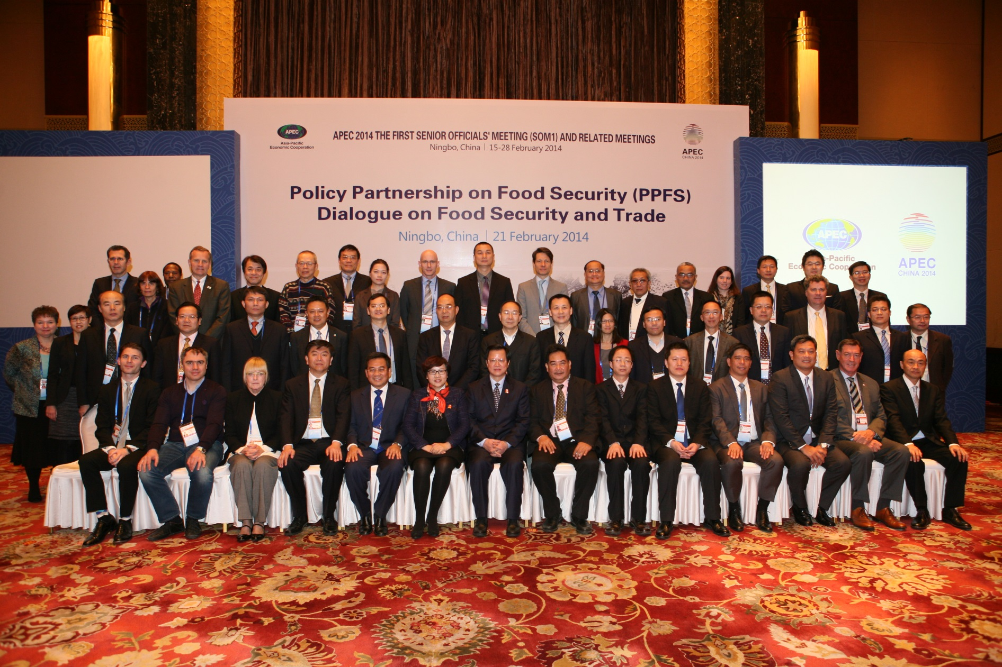

政府企業糧食安全與貿易對話會議與會代表合影

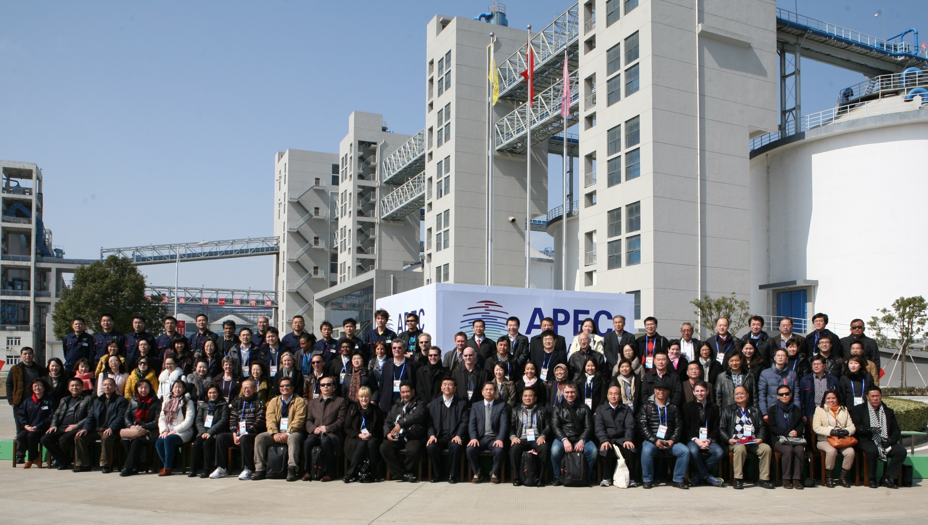
政府企業糧食安全與貿易對話會議（專業參訪）與會代表合影

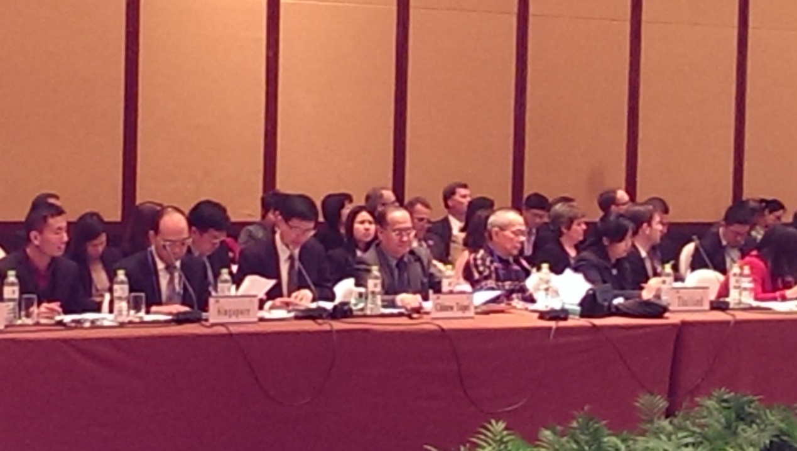
與會代表參與會議情形
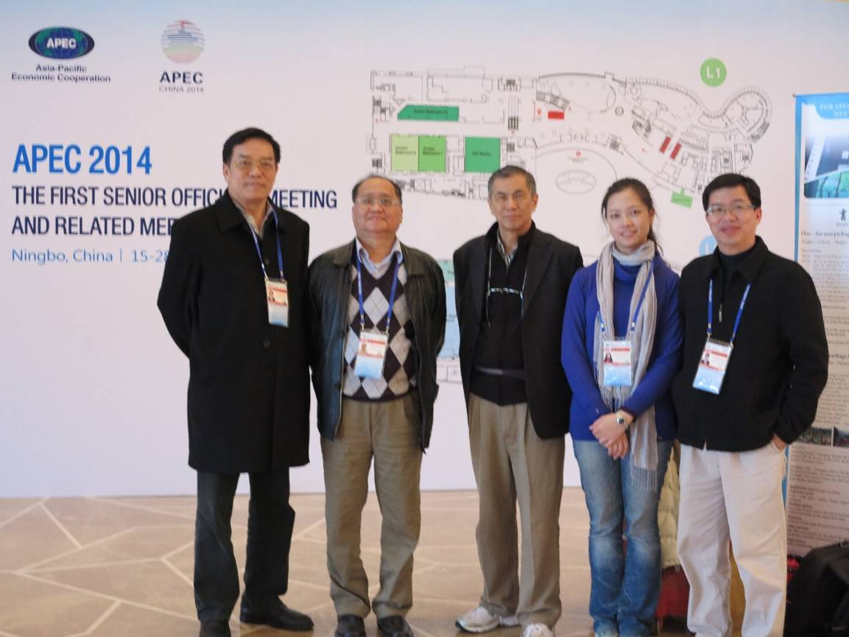
與會代表於會場合影
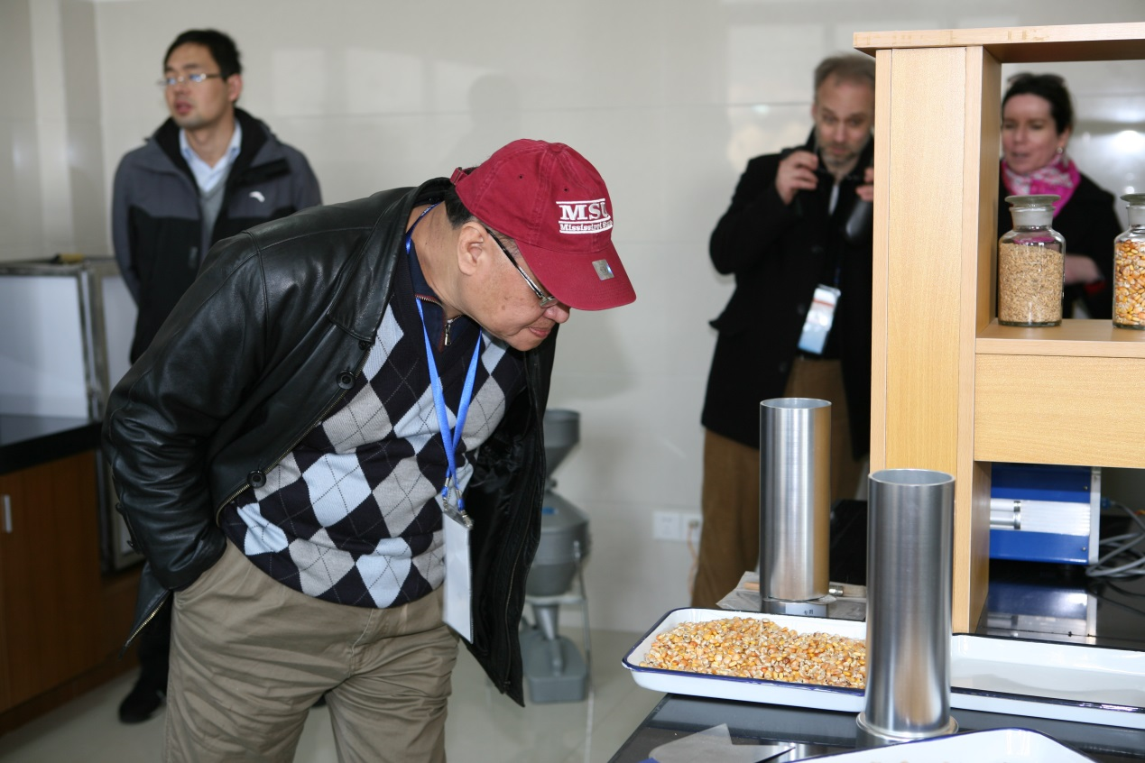
與會代表參觀寧波市鄞州糧食儲備庫化驗室
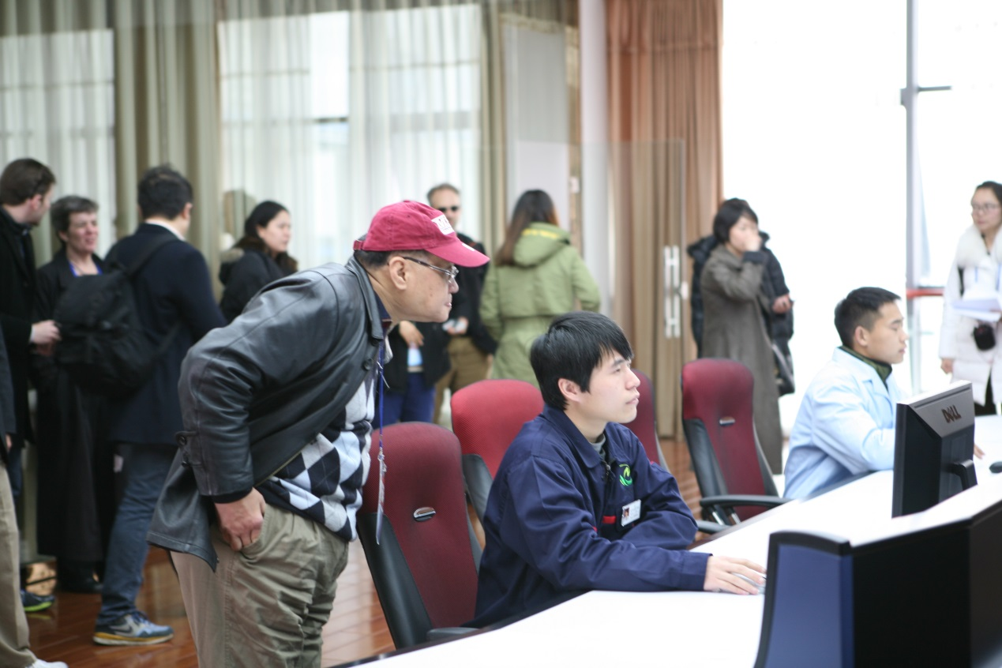
與會代表參觀舟山糧食港口自動化管理設備
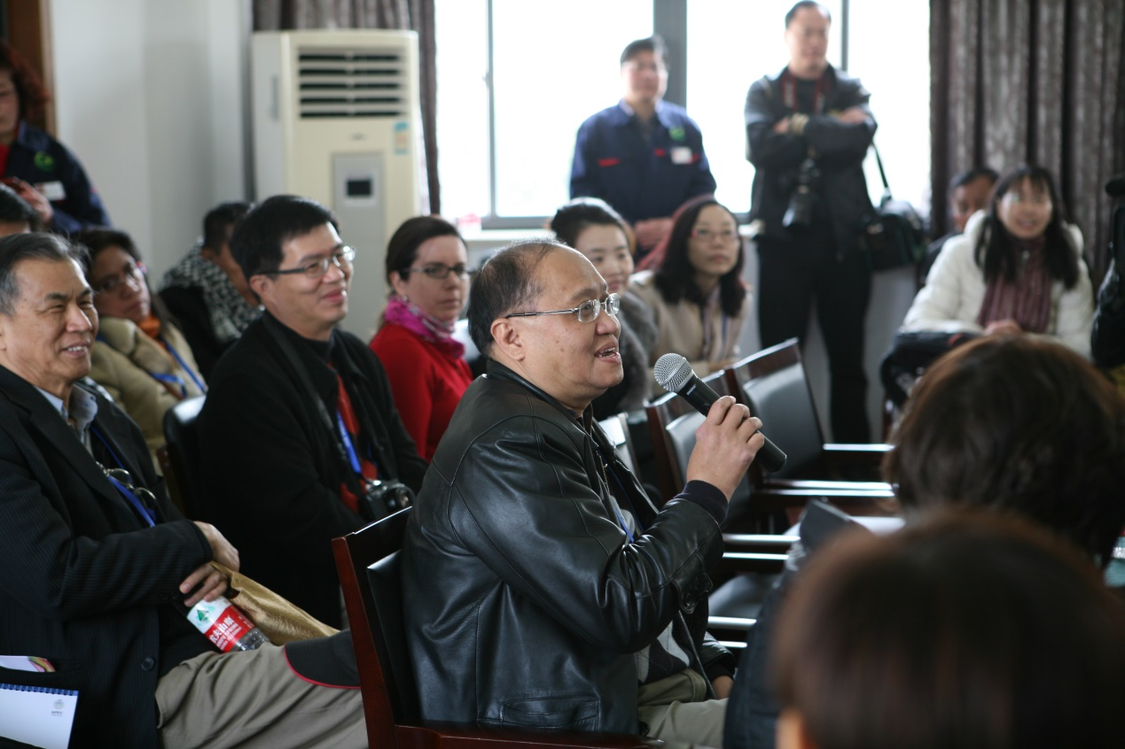
我團許處長桂森與與會代表經驗交流
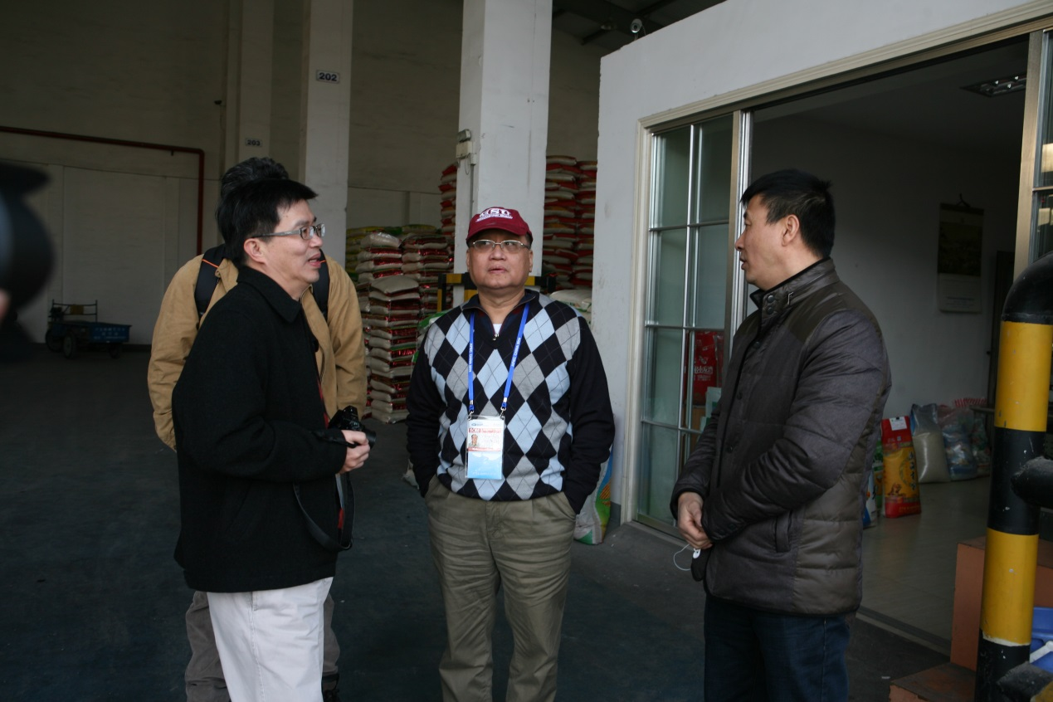
與會代表參觀寧波市庄橋糧油批發市場

- 附錄（詳如光碟）
【0221_Dialogue on Food Security and Trade】
000-Document List – Dialogue on Food Security and Trade 2014
001-Agenda – Dialogue on Food Security and Trade 2014
002-Program - Policy Partnership on Food Security
003-Strngthen Partnership for Food Security
004-Speaker Biographies
005-China’s Feed Production and Grain Safety
006-Enhance Exchange and Cooperation on Grain Storage for Food Security
007-Strengthen Exchange and Cooperation to Propel the Fully-integrated Value Chain Strategy Forward
008-Strengthen the Standard and Technical Cooperation, Improve the Level of Grain Quality and Safety
009-Sustainable Production and Reliable Trading Systems of the United States
010-To Build International Grain and Oil Enterprise with the Whole Industry Chain and to Promote Grain and Oil Security in Asia-Pacific Region
011-Post-Harvest Losses and Food Waste Research in Canada
012-Strengthening Public-Private Partnership to Reduce Food Losses in the Supply Chain
013-Indonesia Strategic Crops Public Private Partnership for Food Security
014-Food Loss VS Waste: A Trend in the Market
015-Finally, Who Decides Safety of Foods?
016-Global Value Chain and Food Security
017-Farmers’ Activities to Create Added-Value in Value Chain
018-Roadmap for Building the Cold Chain Infrastructure
019-Importance of Food Safety: A Private Sector Perspective
020-The Importance of International Food Standards in Regional Cooperation
021-The Importance of Cool Chain Infrastructure in Reducing Food Loss
022-Achieving Concrete Outcomes in Food Safety APEC Food Safety Cooperation Forum Partnership Training Network
023-Food Security in the Philippines – The Role of Government
024-The 2020 Demand for Seafood: A Vision for Sustainable Growth
025-Welcome Speech
026-Increasing the Investment Attractiveness of Agriculture Industry in the Interest of Global Food Security
027-Investing and Partnering to Enhance Global Food Security
028-Improvement of Farmers’ Income in the Value Chain and Realization of Sustainable Agriculture for Food Security
029-Trands and Actions on Food Loss and Waste
030-Strengthen Exchange and Cooperation – Propel Fully-Integrated Value Chain Strategy
031-Enterprise Transformation and Upgrading: Key to Food Security
032-World Food Security in an Era of Rising Trade and Rapidly Developing Technology
033-Exploration of City Vegetable Security System

【0223_PPFS Management Council】
000-Document Classification List - Policy Partnership on Food Security Management Council Meeting 2014
001-Draft Agenda - Policy Partnership on Food Security Management Council Meeting 2014
002-The Report of Policy Partnership on Food Security 2013 Chair to CSOM 2013
003-Explanation of the Theme, Topics and Relevant Works of Policy Partnership on Food Security 2014
004-Policy Partnership on Food Security (PPFS) Action Plan for 2013-2014 (Draft)
005-Proposal on Development of the Operational Business Plan for Food Security
006-Handover of Chairmanship and Recommendation for China, As the Upcoming Policy Partnership on Food Security (PPFS) Chair 2014
007-Feedback from Policy Partnership on Food Security (PPFS) Member Economies on Working Plan and Topics
008-Inputs for Policy Partnership on Food Security (PPFS) 2014 - How to Invigorate Private Participation
009-APEC Policy Partnership on Food Security (PPFS)
010-Program - Policy Partnership on Food Security (PPFS)
011-Working Plan on Global Value Chain and Food Security - Proposal from Japan
012-Progress and Achievement of Policy Partnership on Food Security 2013 and Ways Forward
013-Global Value Chain and Food Security
014-Enhancing Trade and Markets Working Group – WG Chair Report

